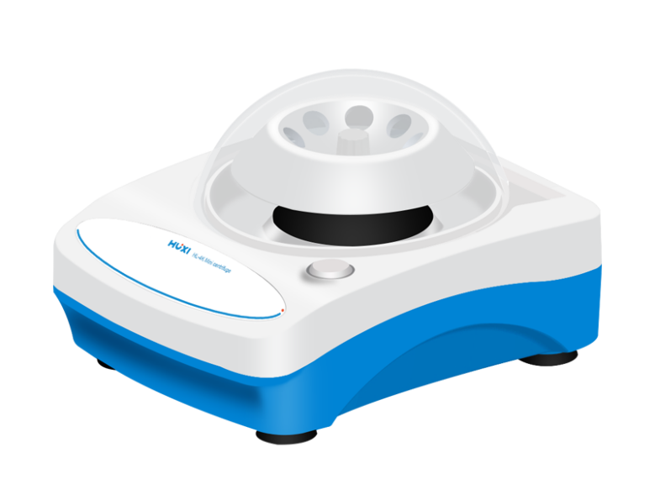
1、产品应用
HL-4K微型掌上离心机

HL-4K微型离心机外观新颖独特，灵巧多用，配备多种离心转子和多种试管套，适用于2.0ml、1.5ml离心管和 8x4x0.2ml PCR管，广泛应用于化工、制药、食品等行业。

2、产品特点
- 便捷高效的多种转子，兼容2.0ml、1.5ml多种离心管；
- 采用高频宽电压电源技术，输入电压范围100~240V，保证运行；
- 独特的转子卡扣设计，方便转子更换；
- 较低噪声，运行平稳，采用直流电机经久耐用，安全可靠；
- 人性化设计，半自动开盖功能，开盖时间自动停止时间3秒内；
- 全透明球形上盖，多转子配备，在追求创意和简洁中达到最佳效果，为科研而理性的实验室产品注入人性色彩。

- 技术参数
型号 | HL-4K
转速 | 4000 rpm
货号 | 1010001002
相对离心力 | 940 xg
开盖 | 半自动
开盖制度保护 | 双制动保险
加速时间 | 5秒内达到额定转速的90%
减少时间 | 开盖15秒内
转子 | 8*2ml/1.5ml 角转子 8*4*0.2mlPCR管  8*0.5/0.4/0.2ml适配器
运行时间 | 连续
电机 | 直流电机
输入电源 | AC100~240V /50/60HZ
电压DC | 24V
功率 | 5.2W
噪音 | ≤45dB
外形尺寸 | 175*135*120mm
包装尺寸 | 240*190*195mm
净重 | 1.4kg
毛重 | 1.6kg

4、附件展示
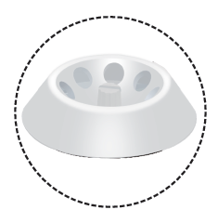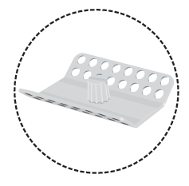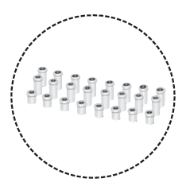
角转子 PCR转子 角转子适配器

5、装箱清单
名称 | 数量
离心机主机 | 1台
电源线 | 1根
转子（8*1.5/2ml） | 1套
转子（4*8*0.2mlpcr 管） | 1套
0.5/0.4/0.2ml 容器适配器 | 各1套
合格证（含保修卡） | 1份
说明书 | 1份

